ZENITH EXPLORA UN NUEVO ESPECTRO DE COLOR CON EL PRIMER MOVIMIENTO CRONÓGRAFO EN VIOLETA: DEFY 21 ULTRAVIOLET

Si todos los colores que pueden percibir nuestros ojos se consideran frecuencias de luz visible, el violeta es el que cuenta con la mayor frecuencia de todos. Por encima, se encuentra la luz ultravioleta, invisible. La mejor forma de combinar este intenso y energético color era hacerlo con el cronógrafo de mayor frecuencia de producción regular: el DEFY 21.

En los siglos anteriores, el violeta era codiciado como uno de los tintes para prendas más difíciles de encontrar, y su producción era un secreto bien guardado por civilizaciones como la fenicia. Su singularidad y cautivadora belleza lo convirtieron en algo propio de la realeza. Hoy en día, los tonos violeta reflejan un sentido de atrevimiento, seguridad y extravagancia, desde los coches de carreras hasta los trajes a medida. Sin embargo, el violeta sigue siendo una rareza en el mundo de la relojería.

El diseño de Zenith del movimiento cronógrafo automático con los tonos violetas, suntuosos y propios de la realeza, es una primicia mundial en la relojería. No es un cronógrafo cualquiera, Zenith eligió su revolucionario cronógrafo El Primero 21 con indicación de las centésimas de segundo, que oscila a una increíble frecuencia de 50 Hz, como el lienzo para esta creación visual y mecánicamente deslumbrante.

El increíble movimiento violeta del DEFY 21, visible a través de la esfera abierta, que cuenta con tres cronógrafos grises y un anillo alrededor gris, se ve realzado con una concepción y un diseño del movimiento únicos y vanguardistas, con puentes angulosos y abiertos. La aguja del segundo cronógrafo central con punta blanca e indicación de las centésimas de segundo realiza una vuelta completa por encima de la esfera en un segundo. Aparte de la edición del 50.º aniversario del DEFY 21 El Primero, que solo estuvo disponible como estuche con otros dos relojes, el DEFY 21 Ultraviolet es el primer DEFY 21 independiente con una esfera abierta combinada con contadores de cronógrafo cerrados.

La caja facetada de 44 mm del DEFY, que hace destacar los puentes morados del movimiento, al tiempo que proporciona un contraste incluso más impactante, presenta un acabado arenado completamente mate, que saca a relucir los tonos metalizados más oscuros del titanio. La correa de caucho negra complementa los tonos del movimiento Open, que pasa de cálidos tonos violetas a fríos morados, con una inserción violeta que imita el aspecto del tejido confeccionado.

ZENITH: HORA DE ALCANZAR LAS ESTRELLAS.

Zenith existe para inspirar a las personas a perseguir sus sueños y convertirlos en realidad contra todo pronóstico. Desde su fundación en 1865, Zenith se ha convertido en la primera manufactura relojera en el sentido moderno de la palabra, y sus relojes han acompañado a figuras extraordinarias que soñaron a lo grande y lucharon para lograr lo imposible, desde el vuelo histórico de Louis Blériot a través del Canal de la Mancha hasta el salto libre estratosférico de Felix Baumgartner que batió todos los récords.

Con la innovación como estrella guía, Zenith dota a todos sus relojes de excepcionales movimientos desarrollados y manufacturados internamente. Desde el primer cronógrafo automático El Primero, hasta el cronógrafo El Primero 21 —el más rápido, dotado de una precisión de una centésima de segundo—, pasando por el Inventor —que reinventa el órgano regulador reemplazando más de 30 de sus componentes por un único oscilador monolítico—, la Manufactura siempre ha trascendido los límites de lo posible. Zenith ha dado forma al futuro de la relojería suiza desde 1865 acompañando a aquellos que se atreven a desafiar sus propios límites y a derribar barreras. Ha llegado el momento de alcanzar su estrella.

DEFY 21 ULTRAVIOLET Referencia: 97.9001.9004/80.R922

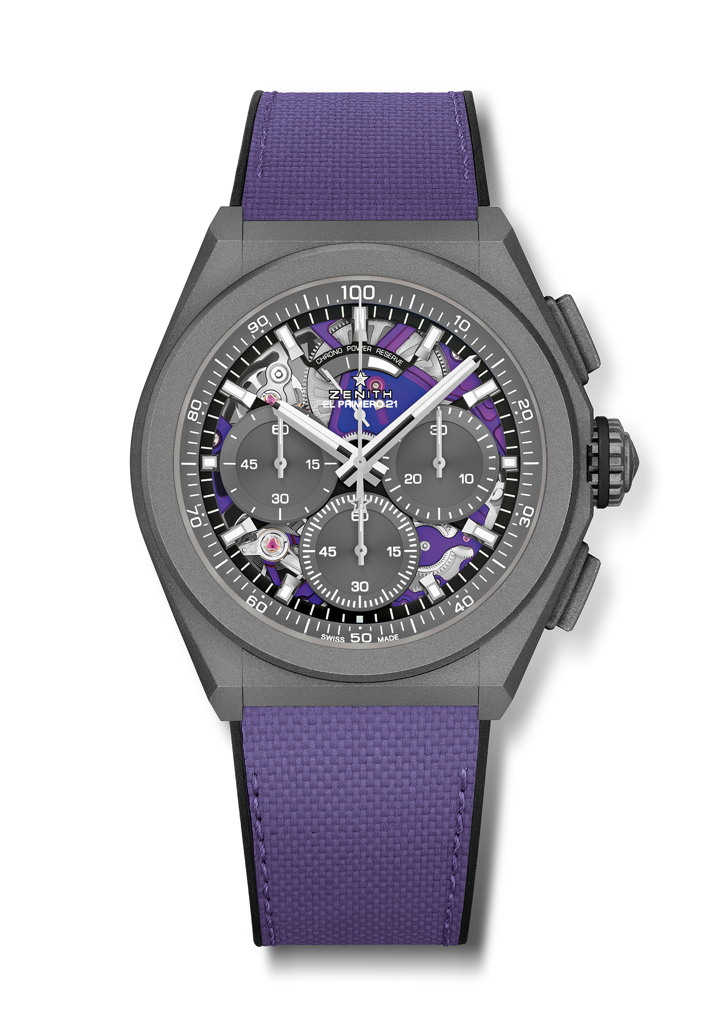
Puntos clave: Movimiento cronógrafo con indicación de las centésimas de segundo en un violeta único. Frecuencia característica y exclusiva de una rotación por segundo. 1 escape para el reloj (36 000 alt/h - 5 Hz); 1 escape para el cronógrafo (360 000 alt/h - 50 Hz). Indicador lineal especial de reserva de marcha. Cronómetro certificado por TIME LAB.
Movimiento: El Primero 9004 Automático – Acabados ultravioletas
Frecuencia: 36 000 alt/h (5 Hz)
Reserva de marcha: 50 horas aproximadamente
Funciones: Función cronógrafo con indicación de las centésimas de segundo. Indicación de reserva de marcha del cronógrafo a las 12 horas. Indicación central de horas y minutos. Segundero pequeño a las 9 horas, aguja central del cronógrafo, contador de 30 minutos a las 3 horas, contador de 60 segundos a las 6 horas
Precio: 13400 CHF
Material: titanio microgranallado
Estanqueidad: 10 ATM
Esfera: esfera abierta especial con cronógrafo cerrado gris
Índices: rodiados, facetados y recubiertos de Super-LumiNova® SLN C1
Agujas: rodiadas, facetadas y recubiertas de Super-LumiNova® SLN C1
Brazalete y cierre: correa efecto tejido violeta. Doble cierre desplegable de titanio microgranallado

